Inhalt und Allgemeines
Inhalt und Allgemeines 2
Copyright 4
Mitwirkende/Autoren 4
Englisches Originaldokument 4
Rückmeldung 4
Datum der Veröffentlichung und Softwareversion 4
Verwendung von LibreOffice unter macOS 5
Sie sehen vielleicht etwas anderes 5
Einführung 6
Wann verwenden Sie Formulare 7
Alternativen zur Verwendung von Formularen in Writer 7
Erstellen eines einfachen Formulars 7
Ein Dokument erstellen 7
Öffnen Sie die Symbolleisten für Formulare 8
Entwurfsmodus aktivieren 9
Formular-Steuerelemente einfügen 9
Steuerelemente konfigurieren 9
Verwenden Sie das Formular 10
Referenz der Formularsteuerung 10
Beispiel: ein einfaches Formular 14
Erstellen Sie das Dokument 14
Formular-Steuerelemente hinzufügen 15
Formular-Steuerelemente einrichten 16
Textfeld 16
Optionsfelder 17
Listenfeld 19
Markierfelder 20
Gruppenfeld 20
Der letzte Schliff 22
Auf die Datenquellen zugreifen 22
Erstellen eines Formulars zur Dateneingabe 24
Eingabe von Daten in ein Formular 26
Erweiterte Formularanpassung 27
Verknüpfung eines Makros mit einem Formular-Steuerelement 27
Schreibgeschützte Dokumente (nur lesen) 29
Feinabstimmung der Datenbank-Zugriffsberechtigungen 29
Formatierungsoptionen der Formularsteuerung 30
Inhalts-Steuerelemente (Content Controls (CC)) 32
Was sind Inhalts-Steuerelemente 32
Arten von Inhalts-Steuerelementen 32
Inhalts-Steuerelement einfügen 33
Weitere Informationen 37
Handbücher der LibreOffice Community 37
Die Kapitel 37
Die Autoren 37
Über LibreOffice 37
Kapitelübersicht - Writer Handbuch 38
Anhang A - Tastaturkürzel 38
Hilfe 39
Noch Fragen? 39
Mitarbeit bei LibreOffice 39
Spenden 39

Copyright
Dieses Dokument unterliegt dem Copyright © 2010–2023. Die Beitragenden sind unten aufgeführt. Sie dürfen dieses Dokument unter den Bedingungen der GNU General Public License (http://www.gnu.org/licenses/gpl.html), Version 3 oder höher, oder der Creative Commons Attribution License (https://creativecommons.org/licenses/by/4.0/) Version 4.0 oder höher, verändern und/oder weitergeben.
Warennamen werden ohne Gewährleistung der freien Verwendbarkeit benutzt.
Fast alle Hardware- und Softwarebezeichnungen sowie weitere Stichworte und sonstige Angaben, die in diesem Buch verwendet werden, sind als eingetragene Marken geschützt.
Da es nicht möglich ist, in allen Fällen zeitnah zu ermitteln, ob ein Markenschutz besteht, wird das Symbol (R) in diesem Buch nicht verwendet.

Mitwirkende/Autoren
| Harald Berger | Susanne Mohn |

Englisches Originaldokument
Dieses Kapitel wurde ursprünglich aus dem Englischen übersetzt und basiert auf "Writer Guide 7.5 Chapter 18 - Forms". Autoren dieses Kapitels sind:
| Jean Hollis Weber | Kees Kriek | Pulkit Krishna | Bruce Byfield | Gillian Pollack | Babara Duprey |
| John A. Smith | Ron Faile Jr. |

Rückmeldung
Kommentare oder Vorschläge zu diesem Dokument können Sie in deutscher Sprache an die Adresse discuss@de.libreoffice.org senden.
- Vorsicht
Alles, was an eine Mailingliste geschickt wird, inklusive der E-Mail-Adresse und anderer persönlicher Daten, die die E-Mail enthält, wird öffentlich archiviert und kann nicht gelöscht werden. Also, schreiben Sie bitte mit Bedacht!

Datum der Veröffentlichung und Softwareversion
Veröffentlicht am 05.04.2023. Basierend auf der LibreOffice Version 7.5.
Andere Versionen von LibreOffice können sich im Aussehen und der Funktion unterscheiden.

Verwendung von LibreOffice unter macOS
Einige Tastenbelegungen und Menüeinträge unterscheiden sich zwischen der Macintosh-Version und denen für Windows- und Linux-Rechner. Die unten stehende Tabelle gibt Ihnen einige grundlegende Hinweise dazu. Eine ausführlichere Aufstellung dazu finden Sie in der Hilfe der jeweiligen Komponente.
In Windows/Linux | entspricht unter macOS | Effekt
Menü  Extras > Optionen | LibreOffice > Einstellungen | Zugriff auf die Programmoptionen
Rechtsklick | Ctrl+Klick und/oder Rechtsklick je nach Einstellungen | Öffnen eines Kontextmenüs
Strg (Steuerung) | ⌘ (Command) | Tastenkürzel in Verbindung mit anderen Tasten
Alt | ⌥ und/oder Alt oder Option | Tastenkürzel in Verbindung mit anderen Tasten
F11 | ⌘+T | Öffnen der Formatvorlagen in der Seitenleiste

Sie sehen vielleicht etwas anderes
LibreOffice läuft auf Windows, Linux, Mac OS X, FreeBSD und anderen Unix-Varianten, von denen jedes Betriebssystem unterschiedliche Versionen hat, und kann von den Nutzern bezüglich Schriftarten, Farben und Themen angepasst werden.
Die Bilder in diesem Handbuch wurden mit hellem Thema in Windows 10 erstellt. Das LibreOffice Thema entspricht der Werkseinstellungen.

Einführung
In diesem Kapitel wird die Verwendung von interaktiven Formularen innerhalb von Writer-Dokumenten behandelt. Ein Formular hat Abschnitte, die nicht bearbeitet werden sollen, und andere Abschnitte, die dafür vorgesehen sind, dass der Benutzer Informationen eintragen kann. Ein Fragebogen hat beispielsweise eine Einleitung und Fragestellungen (die sich nicht ändern) sowie Felder, in die der Leser Antworten eingeben oder aus vorgegebenen Auswahlmöglichkeiten auswählen kann.
Writer bietet verschiedene Möglichkeiten zur Eingabe von Informationen in ein Formular, darunter
- Markierfeld
- Optionsfeld
- Textfeld
- Listenfeld
- und andere Elemente
die zusammen als Formular-Steuerelemente bezeichnet werden.
Seit der Version 7.4 gibt es Inhaltssteuerelemente in Writer. Diese erhöhen die Kompatibilität mit MS Word und sind am Ende dieses Handbuches beschrieben.
Siehe Symbolleiste "Formular-Steuerelemente":
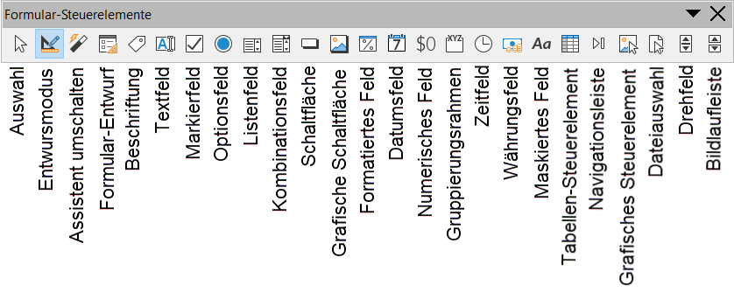Abbildung 1: Symbolleiste "Formular-Steuerelemente"
LibreOffice-Formulare enthalten eine Vielzahl von Funktionen; nicht alles wird in diesem Kapitel beschrieben. Ausgenommen sind die Verwendung von Formularen in HTML-Dokumenten und das Schreiben von Makros zur Verknüpfung mit Formular-Steuerelementen.
LibreOffice Calc, Impress und Draw unterstützen ebenfalls Formulare in ähnlicher Weise wie Writer.

Wann verwenden Sie Formulare
Formulare werden auf drei Arten verwendet:
- Um ein einfaches Dokument zu erstellen, das der Empfänger ausfüllen kann, z.B. einen Fragebogen, der an eine Gruppe von Personen geschickt wird, die ihn ausfüllen und zurücksenden.
- Zur Verknüpfung mit einer Datenbank oder Datenquelle, um dem Benutzer die Eingabe von Informationen zu ermöglichen. Jemand in einer Verkaufsabteilung könnte die Informationen von Käufern über ein Formular in eine Datenbank eingeben.
- Zum Anzeigen von Informationen in einer Datenbank oder Datenquelle. Ein Bibliothekar könnte Informationen über Bücher abrufen.
Die Verwendung von Formularen für den Zugriff auf eine Datenbank bietet eine schnelle und einfache Möglichkeit, komplexe grafische Frontends zu erstellen. Ihr Formular kann nicht nur die Felder enthalten, die mit der Datenquelle verbunden sind, sondern auch Text, Grafiken, Tabellen, Zeichnungen und andere Elemente.
Eine typische Art, ein einfaches Formular zu verwenden, ist:
- Sie entwerfen das Formular und speichern es dann.
- Sie senden das Formular an andere (z.B. per E-Mail).
- Diese füllen das Formular aus, speichern es und senden es an Sie zurück.
- Sie öffnen das Formular und sehen, wie die Antworten lauten.
- Tipp
Wenn Sie eine Datenquelle verwenden oder ein Formular so einstellen, dass es über das Web aktualisiert wird, können Sie Daten automatisch erfassen. Diese Methoden sind jedoch komplexer und werden in diesem Kapitel nicht behandelt.

Alternativen zur Verwendung von Formularen in Writer
LibreOffice Base bietet eine alternative Möglichkeit, auf eine Datenquelle zuzugreifen. Es gibt viele Ähnlichkeiten zwischen Formularen in Base und Writer, aber das eine kann für eine bestimmte Aufgabe besser sein als das andere. Base ist nur geeignet, wenn das Formular auf eine Datenquelle zugreift; für einfache Formulare würden man es nicht verwenden.

Erstellen eines einfachen Formulars
In diesem Abschnitt wird erklärt, wie Sie ein einfaches Formular ohne Verknüpfungen zu einer Datenquelle oder Datenbank und ohne erweiterte Anpassungen erstellen können.

Ein Dokument erstellen
Zu Beginn sollten Sie darauf achten, dass das Raster aktiviert ist, damit die Steuerelemente genau positioniert werden können. Gehen Sie zu Ansicht > Raster und wählen Sie Raster sichtbar, und Hilfslinien beim Verschieben. Möglicherweise möchten Sie auch die Option Am Raster fangen aktivieren.
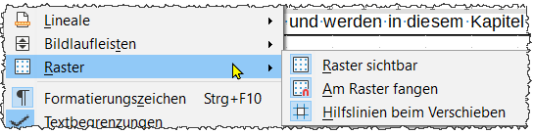Abbildung 2: Menü Ansicht > Raster
Erstellen Sie ein neues Writer - Dokument mit Datei > Neu > Textdokument.

Öffnen Sie die Symbolleisten für Formulare
Zwei Symbolleisten ermöglichen die Formularerstellung: "Formular-Steuerelemente" und "Formular-Entwurf".
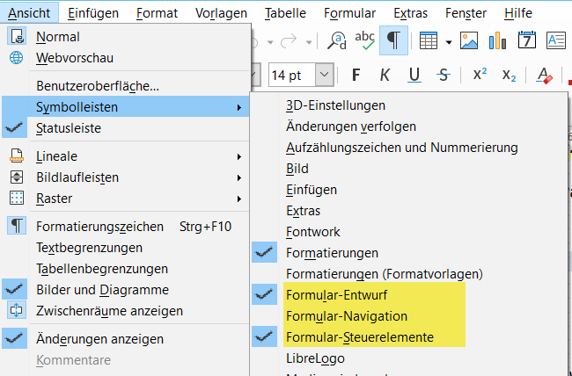Abbildung 3: Menü Ansicht > Symbolleisten > Formular-xxx
Wählen Sie Ansicht > Symbolleisten > Formular-Steuerelemente und Ansicht > Symbolleisten > Formular-Entwurf, um sie anzuzeigen. Die Symbolleiste "Formular-Steuerelemente" enthält ein Symbol für jeden Formulartyp.
Sie können die Symbolleiste "Formular-Entwurf" auch über die Symbolleiste "Formular-Steuerelemente" öffnen.
- Tipp
Viele dieser Steuerelemente befinden sich auch im Menü "Formular", Abbildung 4.
Sie können diese Symbolleisten an verschiedenen Stellen des Writer - Fensters andocken oder sie frei beweglich lassen. Wenn sie frei beweglich sind, können Sie sie auch von vertikal auf horizontal umstellen und die Anzahl der Werkzeuge in einer Reihe ändern; um diese Änderungen vorzunehmen, ziehen Sie eine Ecke der Symbolleiste.
Eine Beschreibung der Werkzeuge in diesen Symbolleisten finden Sie unter "Referenz der Formular-Steuerung" auf Seite 10.

Entwurfsmodus aktivieren
Klicken Sie auf das Symbol für den "Entwurfsmodus" in der Symbolleiste "Formular-Steuerelemente", um den Entwurfsmodus einzuschalten. Klicken Sie erneut darauf, um ihn auszuschalten. Dadurch werden die Symbole zum Einfügen von Formular-Steuerelementen aktiviert bzw. deaktiviert und die Steuerelemente zur Bearbeitung ausgewählt.
Wenn der Entwurfsmodus ausgeschaltet ist, verhält sich das Formular so, wie es sich für den Endbenutzer verhalten würde. Es können Schaltflächen gedrückt, Markierfelder und Listenelemente ausgewählt werden usw.

Formular-Steuerelemente einfügen
- Um ein Formular-Steuerelement in das Dokument einzufügen, klicken Sie auf das Symbol des Steuerelements, um es auszuwählen. Der Mauszeiger ändert seine Form.
- Klicken Sie im Dokument an die Stelle, an der das Steuerelement erscheinen soll. Sie können es später bei Bedarf verschieben.
- Halten Sie die linke Maustaste gedrückt und ziehen Sie das Steuerelement, um seine Größe zu verändern. Einige Steuerelemente haben ein Symbol für eine feste Größe, gefolgt vom Namen des Steuerelements (z.B. Markierfeld oder Optionsfeld).
- Das Symbol des Steuerelements bleibt aktiv, so dass Sie mehrere Steuerelemente desselben Typs einfügen können, ohne zur Symbolleiste zurückkehren zu müssen.
- Um zu einem anderen Werkzeug zu wechseln, klicken Sie auf dessen Symbol in der Symbolleiste.
- Um das Einfügen von Steuerelementen zu beenden, klicken Sie auf das Symbol "Auswählen" in der Symbolleiste "Formular-Steuerelemente" oder klicken Sie auf eines der Steuerelemente, die Sie gerade eingefügt haben. Der Mauszeiger wechselt wieder in sein normales Aussehen.
- Tipp
Um ein Formular-Steuerelement quadratisch zu machen, halten Sie beim Erstellen die Umschalttaste gedrückt. Um die Proportionen eines vorhandenen Steuerelements beizubehalten, halten Sie beim Ändern der Größe die Umschalttaste gedrückt.

Steuerelemente konfigurieren
Nachdem Sie die Steuerelemente eingefügt haben, müssen Sie sie so konfigurieren, damit sie wie gewünscht aussehen und sich verhalten. Klicken Sie mit der rechten Maustaste auf ein Formular-Steuerelement im Dokument und wählen Sie im Kontextmenü die Option Steuerelement-Eigenschaften, um den Dialog "Eigenschaften" für das ausgewählte Steuerelement zu öffnen. Auch ein Doppelklick auf ein Formular-Steuerelement öffnet diesen Dialog.
Der Dialog "Eigenschaften" hat drei Tabs: "Allgemein", "Daten" und "Ereignisse". Für einfache Formulare wird nur der Tab "Allgemein" benötigt. Verwenden Sie diesen Tab, um das Aussehen des Steuerelements festzulegen. Weitere Informationen finden Sie unter "Formular-Steuerelemente einrichten" auf Seite 16 bis 22. Die Konfiguration für die Verwendung mit einer Datenbank wird unter "Erstellen eines Formulars zur Dateneingabe" auf Seite 25 besprochen.
Die Felder in diesem Dialog variieren je nach Art des Steuerelements. Um zusätzliche Felder zu sehen, verwenden Sie die Bildlaufleiste oder vergrößern Sie den Dialog.

Verwenden Sie das Formular
Um das Formular zu verwenden, verlassen Sie den Entwurfsmodus, indem Sie auf das Symbol "Entwurfsmodus" klicken, um ihn zu deaktivieren. Speichern Sie das Formulardokument.

Referenz der Formularsteuerung
Die Symbole, die Sie in Writer sehen, können sich von den hier gezeigten unterscheiden, oder sie können sich in einer anderen Reihenfolge auf der Symbolleiste befinden.
Menü "Formular" mit Untermenü "Weitere Felder"
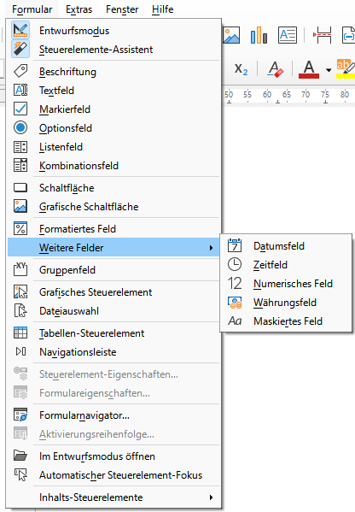Abbildung 4: Untermenü "Formular"
Symbolleiste "Formular-Steuerelemente"
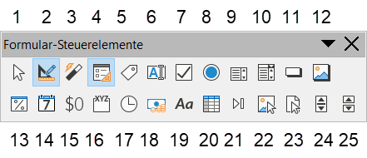Abbildung 5: Symbolleiste "Formular-Steuerelemente"
Symbolleiste "Formular-Steuerelemente"
1 | Auswahl | Wählt ein Formular-Steuerelement aus, um eine andere Aktion darauf auszuführen.
2 | Entwurfsmodus | Schaltet um zwischen Entwurfsmodus ein (um Formularen zu bearbeiten) und Entwurfsmodus aus (um Formularen zu verwenden).
3 | Steuerelemente-Assistent umschalten | Einige Formular-Steuerelemente (Listenfeld und Kombinationsfeld) verfügen über optionale Assistenten.  Wenn Sie nicht möchten, dass der Assistent beim Erstellen eines dieser Steuerelemente gestartet wird, verwenden Sie das Symbol Assistenten ein/aus, um die Assistenten auszuschalten.
4 | Formular-Entwurf | Startet die Symbolleiste für den "Formular-Entwurf", die auch mit Ansicht > Symbolleisten > Formular-Entwurf geöffnet werden kann.
5 | Beschriftung | Eine Textbeschriftung. Der Unterschied zum reinen Tippen auf der Seite besteht darin, dass Sie ein (Steuerelement -) Beschriftungsfeld mit Makros verknüpfen können, so dass z. B. etwas passiert, wenn die Maus darüber fährt oder darauf geklickt wird.
6 | Textfeld | Erstellt ein Feld, in das der Benutzer des Formulars einen beliebigen Text eingeben kann.
7 | Markierfeld | Ein Feld, das im Formular aus- oder abgewählt werden kann (umschalten). Das Feld kann beschriftet werden, um eine Funktionsaussage über dieses Feld zu erhalten.
8 | Optionsfeld | Erzeugt ein Optionsfeld. Wenn mehrere Schaltflächen gruppiert sind, kann jeweils nur eine ausgewählt werden. Der einfachste Weg, mehrere Schaltflächen zu gruppieren, ist die Verwendung des Symbols "Gruppenfeld", hierbei sind die Assistenten aktiviert.
9 | Listenfeld | Erstellt eine Liste von Optionen als Pulldown - Menü, aus der der Benutzer wählen kann. Wenn das Formular mit einer Datenquelle verknüpft ist und Assistenten aktiviert sind, wird beim Erstellen eines Listenfelds der Listenfeld-Assistent gestartet.  Wenn das Formular nicht mit einer Datenquelle verknüpft ist, schalten Sie die Assistenten aus und erstellen ein leeres Listenfeld. Geben Sie dann im Feld Listeneinträge im Tab "Allgemein" die Optionen ein, die in der Liste erscheinen sollen.
10 | Kombinationsfeld | Wie bei einem Listenfeld richten Sie eine Liste mit Auswahlmöglichkeiten ein. Zusätzlich zeigt ein Feld am oberen Rand entweder die getroffene Auswahl an oder erlaubt dem Formularbenutzer, etwas anderes einzugeben. Dies funktioniert genauso wie beim Listenfeld.
11 | Schaltfläche | Erzeugt eine Schaltfläche, die mit einem Makro verknüpft werden kann. Die Beschriftung ist der Name, der auf der Schaltfläche erscheint.
12 | Grafische Schaltfläche | Verhält sich genau wie eine Schaltfläche, wird aber als Bild angezeigt. Wählen Sie das Bild in der Option "Grafik" auf der Tab "Allgemein" im Dialog "Control-Eigenschaften".
13 | Formatiertes Feld | Ein Steuerelement, das numerische Formatierungsoptionen ermöglicht. Sie können z.B. Maximal- und Minimalwerte für die eingegebene Zahl oder den Zahlentyp (Dezimalstellen, wissenschaftlich, Währung) festlegen.
14 | Datumsfeld | Speichert ein Datum. Sie müssen das früheste und späteste Datum, das das Feld akzeptiert, das Standarddatum und das Datumsformat konfigurieren. Sie können einen Regler hinzufügen.
15 | Numerisches Feld | Zeigt eine Zahl an. Sie müssen Formatierung, Maximum, Minimum und Standardwerte angeben. Sie können einen Regler hinzufügen.
16 | Gruppenfeld | Gruppenfelder haben zwei unterschiedliche Verwendungszwecke.  Wenn der Steuerelement - Assistent aktiviert ist, wird beim Erstellen eines Gruppenfeldes der Assistent für Gruppenelemente gestartet. Dieser erstellt eine Gruppe von Optionsfeldern (von denen jeweils nur eines ausgewählt werden kann). In den meisten Fällen ist die Verwendung eines Gruppenfeldes der beste Weg, um eine Gruppe von Optionsfelder zu erstellen.  Wenn Assistenten ausgeschaltet sind, ist ein Gruppenfeld lediglich ein visueller Rahmen, um verschiedene Steuerelemente zusammenzufassen. Er hat keine Auswirkung auf die Funktionsweise der Steuerelemente.
17 | Zeitfeld | Funktioniert wie ein Datumsfeld, gibt aber eine Uhrzeit an.
18 | Währungsfeld | Funktioniert wie ein numerisches Feld; zusätzlich können Sie ein Währungssymbol hinzufügen.
19 | Maskiertes Feld | Nützlich, wenn das Formular mit einer Datenquelle verknüpft ist. Geben Sie eine Bearbeitungsmaske an, um einzuschränken, was ein Benutzer in das Feld eingeben kann. Geben Sie eine Maske an, um einzuschränken, welche Daten aus der Datenquelle angezeigt werden.
20 | Tabellen-Steuerelement | Tabellen-Steuerelemente sind nur mit einer Datenquelle sinnvoll. Wenn keine Datenquelle angegeben ist, werden Sie im Tabellenelement-Assistenten aufgefordert, eine auszuwählen. Sie wählen dann die anzuzeigenden Felder aus und wenn der Entwurfsmodus ausgeschaltet ist, werden die Daten in der Tabelle angezeigt. Die Tabelle enthält auch Steuerelemente, um durch die Datensätze zu gehen.  Datensätze können in der Tabelle hinzugefügt, gelöscht und geändert werden.
21 | Navigationsleiste | Eine Navigationsleiste entspricht der Symbolleiste Formular-Navigation (Ansicht > Symbolleisten > Formular-Navigation), kann aber an beliebiger Stelle im Dokument platziert und in der Größe verändert werden.
22 | Grafisches Steuerelement | Nur sinnvoll, wenn das Formular mit einer Datenquelle verbunden ist und ein Feld in der Datenquelle existiert, das Bilder aufnehmen kann. Sie können der Datenbank neue Bilder hinzufügen oder Bilder aus ihr abrufen und anzeigen.
23 | Dateiauswahl | Ermöglicht dem Benutzer die Auswahl einer Datei, entweder durch direkte Eingabe des Pfades und des Namens oder durch Klicken auf eine Schaltfläche "Durchsuchen" und Auswahl der Datei aus einem Dialog.
24 | Drehfeld | Ermöglicht es Formularbenutzern, eine Zahl auszuwählen, indem sie die Liste der Zahlen durchlaufen. Sie können Maximum, Minimum, Standard und den Schritt zwischen den Zahlen angeben.  Dieses Steuerelement wird in Writer in der Regel nicht verwendet.
25 | Bildlaufleiste | Erzeugt eine Bildlaufleiste, mit einer Reihe von Optionen, um das genaue Aussehen zu definieren. Dieses Steuerelement wird in Writer in der Regel nicht verwendet.
Symbolleiste "Formular-Entwurf"
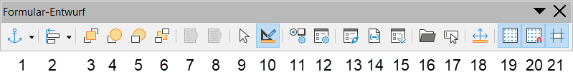Abbildung 6: Symbolleiste "Formular-Entwurf"
Symbolleiste "Formular-Entwurf"
1 | Verankerung | Jedes Formular-Steuerelement kann "Am Absatz", "Am Zeichen" oder "Als Zeichen" verankert werden.
2 | Objekte ausrichten | Teilweise deaktiviert, wenn das Steuerelement "Als Zeichen" verankert ist. Sie können ein Steuerelement auf verschiedene Arten ausrichten, z.B. so, dass der obere oder untere Rand des Steuerelements mit dem oberen oder unteren Rand des Textes übereinstimmt.
3 | Ganz nach vorn | Platziert das Steuerelement über allen anderen Steuerelementen oder Text.
4 | Nach vorn | Bringt das Steuerelement im Stapel eine Ebene nach oben.
5 | Nach hinten | Setzt das Steuerelement eine Ebene tiefer im Objektstapel.
6 | Ganz nach hinten | Fügt das Steuerelement an das Ende des Stapels.
7 | In Vordergrund | Bringt das Objekt vor den Text.
8 | Im Hintergrund | Bringt das Objekt hinter den Text.
9 | Auswahl | Wählt ein Formular-Steuerelement aus, um eine andere Aktion darauf auszuführen.
10 | Entwurfsmodus | Schaltet um zwischen Entwurfsmodus ein (um Formularen zu bearbeiten) und Entwurfsmodus aus (um Formularen zu verwenden).
11 | Steuerelement-Eigenschaften | Startet den Dialog für die Eigenschaften des Formular-Steuerelements. Dieser Dialog kann offen gehalten werden, während verschiedene Steuerelemente ausgewählt sind.
12 | Formular-eigenschaften | Startet den Dialog für die Formulareigenschaften, der die Eigenschaften des gesamten Formulars steuert, z.B. mit welcher Datenquelle es sich verbindet.
13 | Formular-Navigator | Zeigt alle Formulare und Steuerelemente im aktuellen Dokument an und ermöglicht es Ihnen, diese einfach zu bearbeiten und zu löschen.  Wenn Sie den Formular-Navigator verwenden, geben Sie Ihren Steuerelementen Namen (im Eigenschaften-Dialog), damit Sie im Navigator erkennen können, um welches Steuerelement es sich handelt.
14 | Feld hinzufügen | Nur sinnvoll, wenn Sie eine Datenquelle für das Formular angegeben haben. Ansonsten öffnet sich ein leeres Feld.  Wenn Sie eine Datenquelle angegeben haben, öffnet "Feld hinzufügen" eine Liste mit allen Feldern der angegebenen Tabelle, die Sie dann per Drag & Drop auf die Seite ziehen können. Die Felder werden auf der Seite mit dem Namen des Feldes davor platziert.
15 | Aktivierungs-reihenfolge | Ermöglicht es Ihnen, die Reihenfolge festzulegen, in der der Fokus zwischen den Steuerelementen wechselt. Sie können die Reihenfolge testen, indem Sie den Entwurfsmodus verlassen und mit der Tabulatortaste zwischen den Steuerelementen wechseln.
16 | Im Entwurfsmodus öffnen | Öffnet das aktuelle Formular im Entwurfsmodus (um das Formular zu bearbeiten, anstatt Daten in das Formular einzugeben).
17 | Automatischer Steuerelement-Fokus | Wenn aktiviert, wird der Fokus auf das erste Formular-Steuerelement gesetzt.
18 | Position und Größe | Startet das Dialog "Position und Größe", in dem Sie genaue Werte eingeben können, anstatt das Steuerelement zu ziehen. Sie können die Größe oder Position auch sperren, so dass sie nicht versehentlich geändert werden können. Für einige Steuerelemente können Sie die Neigung und den Eckenradius drehen und einstellen.
19 | Gitter anzeigen | Zeigt ein Raster aus Punkten auf der Seite an, um die Ausrichtung der Steuerelemente zu erleichtern.
20 | Am Raster fangen | Wenn ein Steuerelement in die Nähe eines Rasterpunkts oder einer Linie gebracht wird, rastet es am Raster ein. Dies erleichtert das Ausrichten von Steuerelementen.
21 | Hilfslinien beim Verschieben | Wenn ein Steuerelement verschoben wird, gehen vom Steuerelement horizontal und vertikal Linien aus, die Ihnen helfen, es genau zu positionieren.

Beispiel: ein einfaches Formular
In diesem Beispiel werden Sie das in Abbildung 7 gezeigte Formular erstellen. Wenn Sie die angegebenen Schritte befolgen, wird Ihr Formular ähnlich wie dieses aussehen.
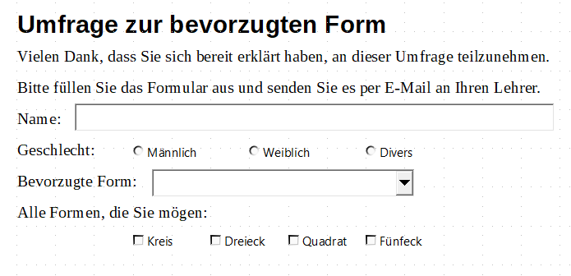Abbildung 7: Erstelltes Formular

Erstellen Sie das Dokument
Öffnen Sie ein neues Dokument im Menü Datei > Neu > Textdokument und geben Sie den gewünschten Text ein (siehe Abbildung 8 für ein Beispiel). Es ist eine gute Idee, das Endergebnis zu umreißen, um es als Vorgabe für die Gestaltung des Formulars zu verwenden, obwohl es später leicht geändert werden kann.
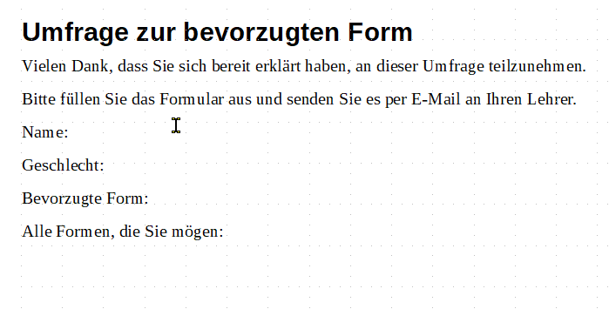Abbildung 8: Ursprungsdokument ohne Formular-Steuerelemente

Formular-Steuerelemente hinzufügen
Der nächste Schritt besteht darin, dem Dokument die Formular-Steuerelemente hinzuzufügen. Sie werden vier Steuerelemente haben:
- "Name" ist ein Textfeld.
- "Geschlecht" sind drei Optionsfelder: "Männlich", "Weiblich" oder "Divers"; der Benutzer kann eine auswählen.
- "Bevorzugte Form" ist eine Liste von Optionen; der Benutzer kann eine auswählen.
- "Alle Formen, die Sie mögen" ist eine Reihe von Markierfeldern; der Benutzer kann eine oder mehrere auswählen.
So fügen Sie diese Steuerelemente hinzu:
- Wählen Sie Ansicht > Symbolleisten > Formular-Steuerelemente, um die Symbolleiste für Formular-Steuerelemente zu öffnen.
- Wenn die Werkzeuge nicht aktiv sind, klicken Sie auf das Symbol für den "Entwurfsmodus", um sie zu aktivieren.
- Klicken Sie auf das Symbol "Textfeld" und klicken Sie dann in das Dokument und ziehen Sie die Form des Textfelds "Name" ungefähr auf die gewünschte Größe. Ziehen Sie es so, dass es mit der Beschriftung Name: übereinstimmt.
- Vergewissern Sie sich, dass Formular-Steuerungs-Assistenten umschalten auf AUS steht. Klicken Sie auf das Symbol "Optionsfeld". Klicken und ziehen Sie, um drei Optionsfelder in der Nähe der Beschriftung "Geschlecht:" im Dokument zu erstellen. Sie werden diese im nächsten Abschnitt konfigurieren.
- Klicken Sie auf das Symbol "Listenfeld" und zeichnen Sie ein Listenfeld bei "Bevorzugte Form:" im Dokument. Dies wird vorerst nur ein leeres Feld sein.
- Klicken Sie auf das Symbol "Markierfeld" und erstellen Sie vier Markierfelder für den Bereich "Alle Formen, die Sie mögen", nebeneinander auf der Seite.
Ihr Dokument sollte nun in etwa wie in Abbildung 9 aussehen. Machen Sie sich keine Sorgen, wenn die Steuerelemente nicht gut aufgereiht sind; Sie können dies später anpassen.
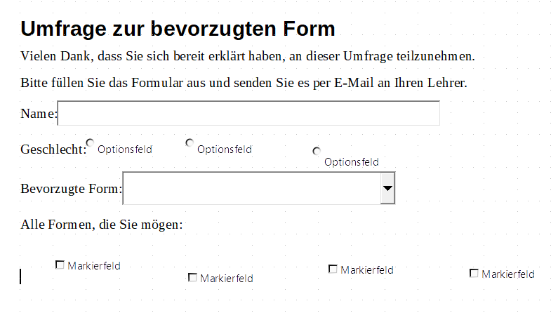Abbildung 9: Dokument mit Formular-Steuerelementen

Formular-Steuerelemente einrichten

Textfeld
Für das Textfeld "Name" können Sie die Höhe oder Breite des Feldes, seine Hintergrundfarbe oder andere Formatierungen ändern. Wenn ja:
- Vergewissern Sie sich, dass der Entwurfsmodus eingeschaltet und die Assistenten deaktiviert sind.
- Doppelklicken Sie auf das Textfeld Name, um den Dialog "Eigenschaften: Textfeld" zu öffnen, Abbildung 10.
- Scrollen Sie im Tab "Allgemein" nach unten (oder erweitern Sie den Dialog, indem Sie den unteren Rand nach unten ziehen), um die Eigenschaften "Breite" und "Höhe" zu finden. Ändern Sie diese nach Bedarf.
- Sie können dann den Dialog schließen oder geöffnet lassen, während Sie die anderen Steuerelemente konfigurieren.
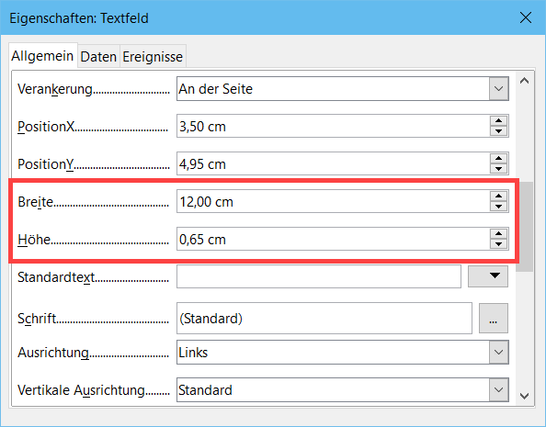Abbildung 10: Ändern der Breite und Höhe eines Textfelds

Optionsfelder
Die Optionsfelder für das "Geschlecht" müssen so konfiguriert werden, dass nur eine der drei Optionen ausgewählt werden kann. Sie können dies auf zwei Arten tun: mit einzelnen Optionsfeldern, wie hier beschrieben, oder mit einem Gruppenfeld, siehe Seite 21.
- Vergewissern Sie sich, dass der Entwurfsmodus eingeschaltet und die Assistenten ausgeschaltet sind.
- Wenn der Dialog "Eigenschaften" geöffnet ist, klicken Sie einmal auf das erste Optionsfeld, um den Dialog in "Eigenschaften" zu ändern für das Optionsfeld. Wenn der Dialog nicht geöffnet ist, doppelklicken Sie auf das erste Optionsfeld. Geben Sie im Dialog "Eigenschaften", Abbildung 11, im Tab "Allgemein" in das Feld "Beschriftung" den Eintrag "Männlich" und in das Feld "Gruppenname" den Eintrag "Geschlecht" ein.
- Wiederholen Sie den Vorgang für die beiden anderen Optionen, wobei Sie für die Bezeichnung "Weiblich" und "Divers" bzw. für den Gruppennamen jeweils "Geschlecht" verwenden. (Bei der Gruppierung kann jeweils nur eine Option ausgewählt werden).
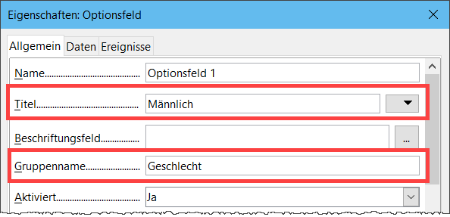Abbildung 11: Festlegen von Titel und Gruppenname für ein Optionsfeld
Wenn die Optionsfelder zu weit voneinander entfernt sind, klicken Sie nacheinander auf jedes einzelne und ziehen Sie es nach links oder rechts.
Wenn die Optionsfelder nicht sauber aufgereiht sind, gehen Sie wie folgt vor:
- Klicken Sie auf die Schaltfläche "Auswahl" in der Symbolleiste für "Formular-Steuerelemente" und ziehen Sie mit der Maus einen Rahmen um die drei Optionsfelder, um sie alle auszuwählen, Abbildung 12.
- Klicken Sie mit der rechten Maustaste und wählen Sie im Kontextmenü Ausrichten > Oben. Abbildung 13 zeigt das Ergebnis.
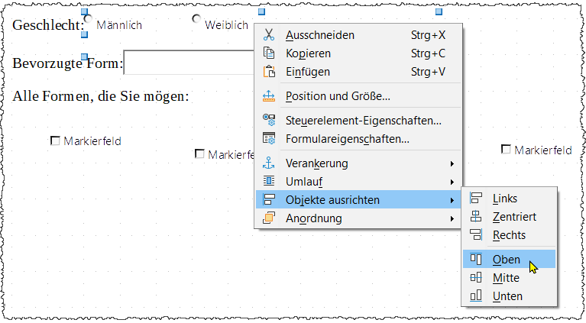Abbildung 12: Steuerelemente auswählen und nach oben ausrichten
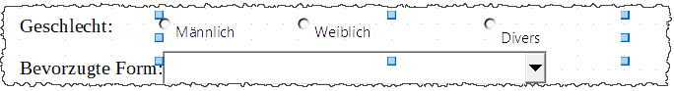Abbildung 13: Ergebnis der Aktion zum Ausrichten der Steuerelemente

Listenfeld
Um die Liste der Auswahlmöglichkeiten zum Listenfeld hinzuzufügen, gehen Sie wie folgt vor:
- Stellen Sie sicher, dass der Entwurfsmodus eingeschaltet und die Assistenten ausgeschaltet sind. Doppelklicken Sie auf das Listenfeld, um den Dialog "Eigenschaften" des Listenfeldes zu öffnen, Abbildung 14. wählen Sie den Tab "Allgemein".
- Blättern Sie nach unten, um das Texteingabefeld "Listen-Einträge" zu finden. Geben Sie die Namen der Formen (Kreis, Dreieck, Quadrat, Fünfeck) nacheinander ein. Drücken Sie nach jeder Eingabe die Tastenkombination Umschalt+Eingabetaste, wie in Abbildung 14 gezeigt.

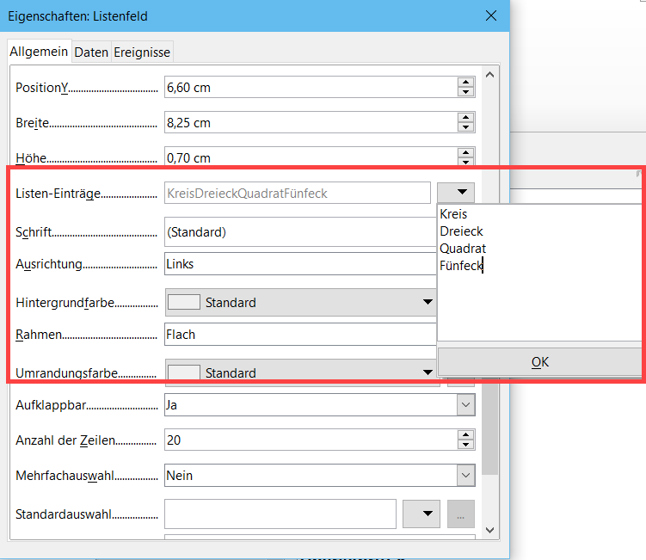Abbildung 14: Eingabe und Anzeige der Begriffe im Dialog "Eigenschaften: Listenfeld".
Wenn Sie vom Dialog "Listeneinträge" wegklicken, sollten Sie eine Zeile mit den Einträgen "Kreis"; "Dreieck"; "Quadrat"; "Fünfeck" sehen.

Markierfelder
Geben Sie den Markierfeldern Namen:
- Stellen Sie sicher, dass der Entwurfsmodus eingeschaltet und die Assistenten ausgeschaltet sind. Doppelklicken Sie auf das erste Markierfeld.
- Schreiben Sie im Dialog "Eigenschaften: Markierfeld" den Text "Kreis" in das Feld "Titel", Abbildung 15. Sobald Sie auf das nächste Markierfeld klicken, ändert sich die Beschriftung des Markierfeldes im Dokument sofort.
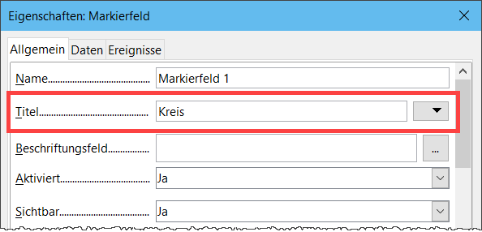Abbildung 15: Oberer Teil des Dialogs Eigenschaften für ein Markierfeld
- Klicken Sie nacheinander auf jedes der drei anderen Markierfelder. Ändern Sie den Text im Eingabefeld Beschriftungstext im Dialog "Eigenschaften" nacheinander in "Dreieck", "Quadrat" und "Fünfeck".
- Schließen Sie den Dialog "Eigenschaften".
- Schalten Sie den Entwurfsmodus aus.
Sie haben nun das Formular fertiggestellt, das in etwa wie in Abbildung 7 auf Seite 14 aussehen sollte.

Gruppenfeld
Als Alternative zum Erstellen einzelner Optionsfelder für das Geschlecht (beschrieben auf Seite 18) können Sie ein Gruppenfeld, um eine Gruppe von Optionsfeldern einzufügen, verwenden. Gruppenfelder stapeln die ausgewählten Optionsfelder untereinander, wie in Abbildung 19; einzelne Schaltflächen können in jede beliebige Anordnung gebracht werden (Sie haben sie auf Seite Fehler: Verweis nicht gefunden horizontal angeordnet).
So verwenden Sie einen Gruppenfeld anstelle von einzelnen Optionsfeldern:
- Vergewissern Sie sich, dass sowohl der Entwurfsmodus als auch die Assistenten aktiviert sind. Klicken Sie auf das Symbol "Gruppenfeld" und zeichnen Sie einen Rahmen neben der Beschriftung "Geschlecht:". Der Gruppenfeld-Assistent wird automatisch geöffnet, Abbildung 16.
- Geben Sie "Männlich" in das Feld links ein. Klicken Sie auf die Schaltfläche >>, um es in das Feld Optionsfelder auf der rechten Seite zu verschieben.
- Wiederholen Sie den Vorgang für "Weiblich" und "Divers". Der Assistent sollte nun wie in Abbildung 17 aussehen. Klicken Sie auf Vor >.
- Wählen Sie auf der nächsten Seite des Assistenten "Nein", Abbildung 18, ein bestimmtes Feld soll nicht als Standard ausgewählt werden. Klicken Sie auf
Vor >.
- Nehmen Sie auf der nächsten Seite keine Änderungen vor. Klicken Sie auf Vor >.
- Löschen Sie auf der nächsten Seite die Worte "Gruppierungsrahmen" aus dem Beschriftungsbereich. Wenn im Formular noch keine Beschriftung "Geschlecht:" vorhanden war, können Sie "Geschlecht:" als Beschriftung eingeben.
- Klicken Sie auf Fertig stellen. Das Umfrageformular sollte wie in Abbildung 19 aussehen.
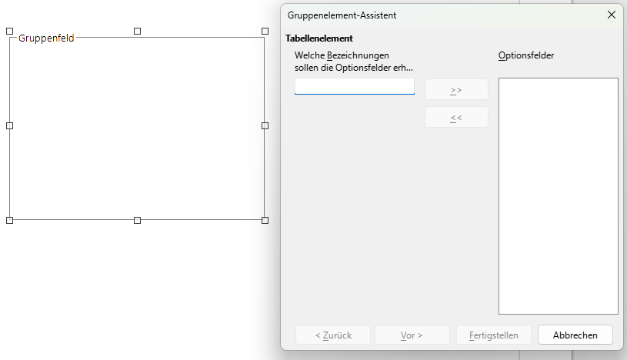Abbildung 16: Einfügen eines Gruppenfeldes mit dem Gruppenelement-Assistenten
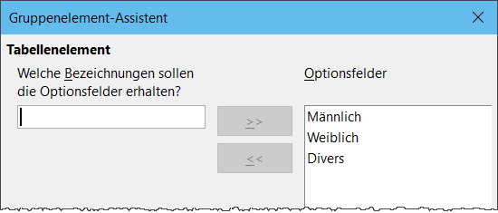Abbildung 17: Assistent nach dem Hinzufügen von Namen für die Optionsfelder
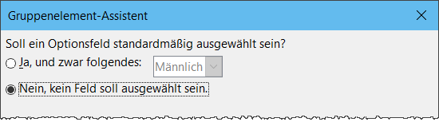Abbildung 18: Es soll kein Optionsfeld standardmäßig vorausgewählt sein
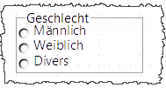Abbildung 19: Gruppenfeld im Umfrageformular

Der letzte Schliff
Das Formular ist vollständig, aber es steht Ihnen frei, weitere Änderungen an dem Dokument vorzunehmen. Wenn Sie planen, das Dokument an andere Personen zum Ausfüllen zu senden, möchten Sie es wahrscheinlich schreibgeschützt machen, damit die Benutzer das Formular ausfüllen, aber keine weiteren Änderungen am Dokument vornehmen können.
Um das Dokument schreibgeschützt zu machen, wählen Sie Datei > Eigenschaften..., wählen Sie den Tab "Sicherheit" und aktivieren Sie "Datei schreibgeschützt öffnen".
- Hinweis
Wenn das Dokument schreibgeschützt ist, muss jeder, der das Formular ausfüllt, Datei > Speichern... unter verwenden, um das Dokument zu speichern.

Auf die Datenquellen zugreifen
Die häufigste Verwendung für ein Formular ist die Eingabe von Informationen in eine Datenbank. Sie können z.B. ein Formular entwerfen, das andere zur Eingabe von Informationen in eine Kontaktdatenbank verwenden können. Da es Teil eines Writer - Dokumentes ist, kann das Formular Grafiken, Formatierungen, Tabellen und andere Elemente enthalten, damit es genau so aussieht, wie Sie es wünschen. Das Ändern des Formulars ist so einfach wie das Bearbeiten eines Dokuments.
LibreOffice kann auf zahlreiche Datenquellen zugreifen (Abbildung 20).
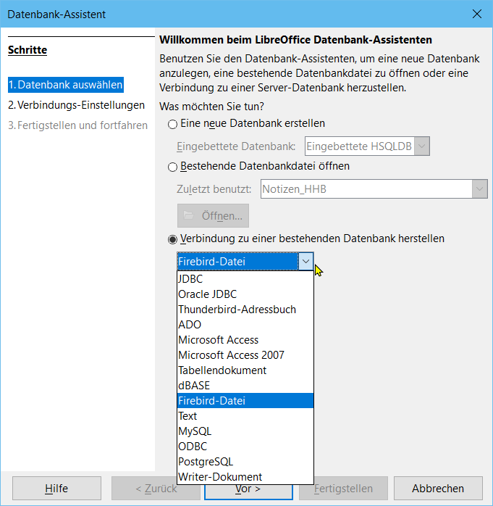Abbildung 20: Dialog "Datenbank-Assistent
Dazu gehören ODBC, MySQL, Oracle JDBC, Tabellenkalkulationen und Textdateien. Auf Datenbanken kann in der Regel lesend und schreibend zugegriffen werden; andere Datenquellen (wie z.B. Tabellenkalkulationen) sind schreibgeschützt.
- Tipp
Um die Liste der unterstützten Datenquellentypen für Ihr Betriebssystem anzuzeigen, wählen Sie Datei > Neu > Datenbank. Wählen Sie auf der ersten Seite des Datenbank-Assistenten die Option "Verbindung zu einer bestehenden Datenbank herstellen" und öffnen Sie dann die Dropdown-Liste.
- Hinweis
In "Kapitel 08 - Einführung in Base", dem Einführungshandbuch wird ausführlich beschrieben, wie Sie eine Datenbank erstellen. Für die Zwecke dieses Kapitels wird davon ausgegangen, dass Sie zuvor eine Datenbank oder eine andere Datenquelle erstellt und für die Verwendung mit Writer registriert haben.

Erstellen eines Formulars zur Dateneingabe
Sobald eine Datenbank in LibreOffice registriert ist, führen Sie die folgenden Schritte aus, um ein Formular mit der Datenquelle zu verknüpfen:
- Erstellen Sie ein neues Dokument in Writer (Datei > Neu > Textdokument).
- Entwerfen Sie Ihr Formular, ohne die eigentlichen Felder einzugeben (Sie können es später immer noch ändern).
- Blenden Sie die Symbolleisten "Formular-Steuerelemente" und "Formular-Entwurf" ein.
- Klicken Sie auf das Symbol "Entwurfsmodus", um das Dokument in den Entwurfsmodus zu versetzen.
- Klicken Sie auf das Symbol für das "Textfeld". Klicken Sie in das Dokument und ziehen Sie, um ein Textfeld für das erste Formularfeld zu erstellen.
- Klicken Sie erneut auf das Symbol "Textfeld" und ziehen Sie die Maus, um ein weiteres Feld zu zeichnen. Weitere Felder beliebigen Typs können auf die gleiche Weise hinzugefügt werden (klicken-halten und ziehen).
Bisher haben Sie die gleichen Schritte wie bei der Erstellung Ihres ersten Formulars durchgeführt. Um das Formular mit der von Ihnen registrierten Datenquelle zu verknüpfen:
- Klicken Sie auf das Symbol "Formulareigenschaften" in der Symbolleiste für den "Formular-Entwurf" oder klicken Sie mit der rechten Maustaste auf eines der eingefügten Felder und wählen Sie "Formulareigenschaften", um den Dialog "Formulareigenschaften" zu öffnen, Abbildung 21.
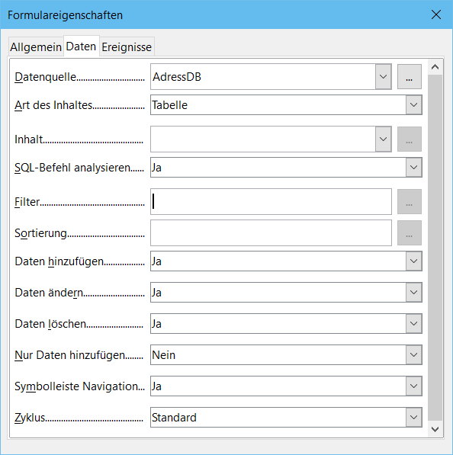Abbildung 21: Formulareigenschaften - Verbindung mit einer Datenquelle
- Wählen Sie im Dialog "Formulareigenschaften" den Tab "Daten".
  - Legen Sie als Datenquelle die Datenquelle fest, die Sie registriert haben.
  - Legen Sie als Inhaltstyp "Tabelle" fest.
  - Setzen Sie "Inhalt" auf den Namen der Tabelle, auf die Sie zugreifen möchten.
  - Schließen Sie den Dialog.
- Klicken Sie für jedes Formular-Steuerelement der Reihe nach auf das Steuerelement, um es auszuwählen (kleine Kästchen erscheinen um das Steuerelement herum), und rufen Sie dann den Dialog "Eigenschaften" auf: Klicken Sie entweder mit der rechten Maustaste und wählen Sie "Steuerelement-Eigenschaften" oder klicken Sie auf das Symbol für "Steuerelement-Eigenschaften" in der Symbolleiste für "Formular-Steuerelemente".
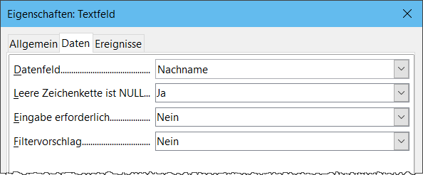Abbildung 22: Dialog: Eigenschaften: Textfeld - Tab "Daten"
- Klicken Sie im Dialog "Eigenschaften" auf den Tab "Daten", Abbildung 22. Wenn Sie das Formular korrekt eingerichtet haben, enthält die Option Datenfeld eine Liste der verschiedenen Felder in der Datenquelle (z.B. Name, Adresse und Telefon). Wählen Sie das gewünschte Feld aus.
- Wiederholen Sie diesen Vorgang für jedes Steuerelement der Reihe nach, bis jedes Steuerelement, das einem Feld zugewiesen werden soll, zugewiesen wurde.
- Vorsicht
Wenn Sie eine Datenbank in LibreOffice Base erstellt haben und für das Feld "Primärschlüssel" die Option "Automatischer Wert" auf "Ja" gesetzt wurde, muss dieses Feld nicht Teil des Formulars sein. Wenn "Auto-Wert" auf "Nein" gesetzt wurde, müssen Sie es einbeziehen und Ihre Benutzer bei jedem neuen Eintrag einen eindeutigen Wert in dieses Feld eingeben lassen - was nicht empfehlenswert ist.

Eingabe von Daten in ein Formular
Nachdem Sie ein Formular erstellt und mit einer Datenbank verknüpft haben, können Sie es verwenden, um Daten in die Datenbank einzugeben oder bereits dort vorhandene Daten zu ändern:
- Stellen Sie sicher, dass sich das Formular nicht im Entwurfsmodus befindet. (Klicken Sie in der Symbolleiste "Formular-Steuerelemente" auf das Symbol "Entwurfsmodus". Wenn der Entwurfsmodus deaktiviert ist, sind die meisten Schaltflächen in der Symbolleiste ausgegraut).
- Stellen Sie sicher, dass die Symbolleiste für die "Formular-Navigation" aktiviert ist (Ansicht > Symbolleisten > Formular-Navigation). Diese Symbolleiste wird normalerweise am unteren Rand des Arbeitsbereichs angezeigt.
Wenn in der Datenquelle bereits Daten vorhanden sind, verwenden Sie die Steuerschaltflächen in der Symbolleiste für die "Formular-Navigation", um sich verschiedene Datensätze anzusehen. Um Daten in einem Datensatz zu ändern, bearbeiten Sie die Werte im Formular. Um die Änderungen abzusenden, drücken Sie die Eingabetaste, während sich der Cursor im letzten Feld befindet. Der Datensatz wird gespeichert und der nächste Datensatz wird angezeigt.
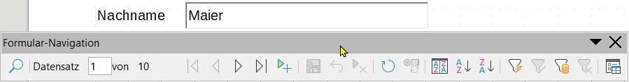Abbildung 23: Symbolleiste für die "Formular-Navigation"
- Wenn keine Daten im Formular vorhanden sind, geben Sie Informationen ein, indem Sie in die Felder des Formulars tippen. Um den neuen Datensatz abzusenden, drücken Sie die Eingabetaste, wobei sich der Cursor im letzten Feld befindet.
- Über die Symbolleiste für die "Formular-Navigation" können weitere Funktionen ausgeführt werden, darunter das Löschen eines Datensatzes und das Hinzufügen eines neuen Datensatzes.
- Hinweis
Wenn ein Benutzer versucht, das Formular auszufüllen und die Fehlermeldung "Attempt to insert null into a non-nullable column" erhält, sollte der Formular-Entwurf zur Datenbank zurückkehren und bestätigen, dass für das Feld "Primary Key" der automatische Wert auf "Ja" gesetzt ist. Dieser Fehler verhindert, dass der Formularbenutzer die Datensätze speichern kann.

Erweiterte Formularanpassung

Verknüpfung eines Makros mit einem Formular-Steuerelement
Sie können jedes Formular-Steuerelement (z.B. ein Textfeld oder eine Schaltfläche) so einstellen, dass es eine Aktion ausführt, wenn es durch ein bestimmtes Ereignis ausgelöst wird.
So ordnen Sie ein Makro einem Ereignis zu:
- Erstellen Sie das Makro. Siehe "Kapitel 13 - Einführung in Makros" unter -Handbuch "Erste Schritte".
- Stellen Sie sicher, dass sich das Formular im Entwurfsmodus befindet. Klicken Sie mit der rechten Maustaste auf das Formular-Steuerelement, wählen Sie Steuerelement-Eigenschaften aus dem Kontextmenü und klicken Sie auf den Tab "Ereignisse", Abbildung 24.
- Klicken Sie auf das "Durchsuchen"-Symbol neben einem beliebigen Ereignis, um den Dialog "Aktion zuweisen" zu öffnen, Abbildung 25.
- Klicken Sie auf die Schaltfläche Makro und wählen Sie das Makro aus der Liste im Dialog Makroauswahl (nicht gezeigt). Sie kehren zum Dialog "Aktion zuweisen" zurück. Wiederholen Sie den Vorgang nach Bedarf und klicken Sie dann auf OK, um den Dialog zu schließen.
Makros können auch Ereignissen zugewiesen werden, die sich auf das Formular als Ganzes beziehen. Klicken Sie dazu mit der rechten Maustaste auf ein Formular-Steuerelement im Dokument, wählen Sie Formulareigenschaften und klicken Sie auf den Tab "Ereignisse".

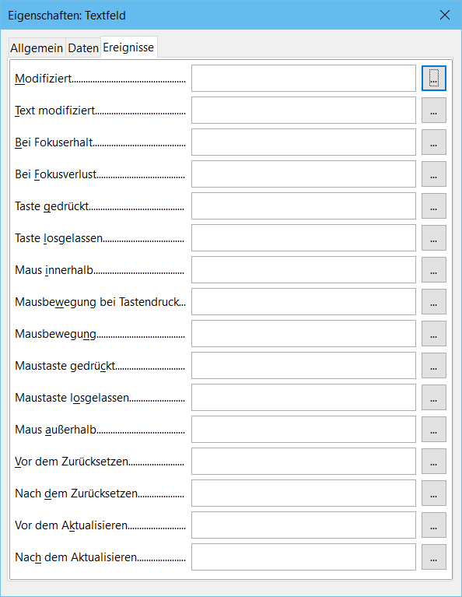Abbildung 24: Dialog: Eigenschaften: Textfeld - Tab "Ereignisse"

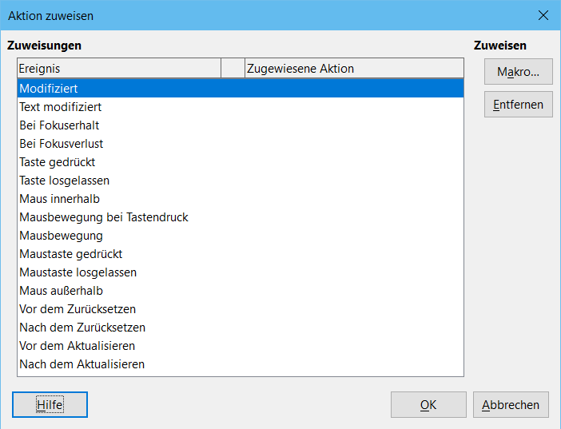Abbildung 25: Dialog: Aktion zuweisen

Schreibgeschützte Dokumente (nur lesen)
Nachdem Sie Ihr Formular erstellt haben, möchten Sie, dass jeder, der es verwendet, auf die in der Datenbank gespeicherten Informationen zugreifen oder das Formular ausfüllen kann, ohne das Layout zu verändern. Dazu machen Sie das Dokument schreibgeschützt, indem Sie Datei > Eigenschaften... > Sicherheit wählen und "Datei schreibgeschützt öffnen" auswählen.

Feinabstimmung der Datenbank-Zugriffsberechtigungen
Wenn von einem Formular aus auf eine Datenbank zugegriffen wird, können standardmäßig alle Änderungen daran vorgenommen werden: Datensätze können hinzugefügt, gelöscht und geändert werden. Sie möchten dieses Verhalten vielleicht nicht. Sie möchten z.B., dass Benutzer nur neue Datensätze hinzufügen können oder dass das Löschen vorhandener Datensätze nicht möglich ist.
Klicken Sie im Entwurfsmodus mit der rechten Maustaste auf ein Formular-Steuerelement und wählen Sie Formulareigenschaften aus dem Kontextmenü. Im Tab "Daten" des Dialogs Formulareigenschaften finden Sie eine Reihe von Optionen:
- Daten hinzufügen
- Daten ändern
- Daten löschen
- Nur Daten hinzufügen.
Setzen Sie jede dieser Optionen auf "Ja" oder "Nein", um den Zugriff der Benutzer auf die Datenquelle zu steuern.
Es können auch einzelne Felder geschützt werden. Dies kann nützlich sein, wenn Sie möchten, dass ein Benutzer einige Teile eines Datensatzes ändern, andere aber nur anzeigen kann, z.B. in einer Bestandsliste, in der Artikelbezeichnungen festgelegt sind und Mengen geändert werden können.
Um ein einzelnes Feld schreibgeschützt zu machen, klicken Sie im Entwurfsmodus mit der rechten Maustaste auf das Formular-Steuerelement im Dokument und wählen Sie im Kontextmenü Steuerelement-Eigenschaften…. Wählen Sie entsprechend Abbildung 26 den Tab "Allgemein" und setzen Sie "Nur lesen" auf "Ja".
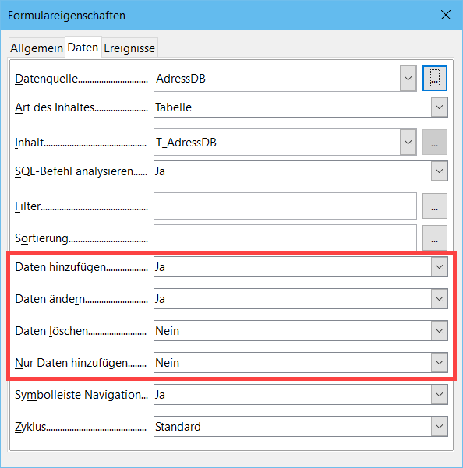Abbildung 26: Dialog: Formulareigenschaften - Tab "Daten" - "Zugriffsberechtigung"

Formatierungsoptionen der Formularsteuerung
Sie können das Aussehen und Verhalten von Formular-Steuerelementen auf verschiedene Weise anpassen. Diese werden alle im Entwurfsmodus aufgerufen. Klicken Sie mit der rechten Maustaste auf das Formular-Steuerelement, wählen Sie im Kontextmenü Steuerelement-eigenschaften und wählen Sie im Dialog "Eigenschaften" den Tab "Allgemein".
- Legen Sie eine Beschriftung für das Steuerelement im Feld Beschriftung fest (nicht zu verwechseln mit dem Feld Beschriftungsfeld). Einige Formular-Steuerelemente, wie z.B. "Schaltfläche" und Optionsfeld, haben sichtbare Beschriftungen, die eingestellt werden können. Andere, wie z.B. Textfelder, haben dies nicht.
- Legen Sie fest, ob das Formular-Steuerelement ausgedruckt werden soll, wenn das Dokument mit der Option Drucken gedruckt wird.
- Verwenden Sie die Einstellung Schriftart, um die Schriftart und Größe für die Beschriftung eines Feldes oder für den in ein Feld eingegebenen Text festzulegen. Diese Einstellung hat keinen Einfluss auf die Größe von "Markierfeld" oder "Optionsfeld".
- Für ein Textfeld können Sie die maximale Textlänge einstellen. Dies ist sehr nützlich, wenn Sie Datensätze in eine Datenbank einfügen. Jedes Datenbank-Textfeld hat eine maximale Länge und wenn die eingegebenen Daten zu lang sind, zeigt LibreOffice eine Fehlermeldung an. Indem Sie die maximale Textlänge des Formular-Steuerelements so einstellen, dass sie mit der des Datenbankfeldes übereinstimmt, kann dieser Fehler vermieden werden.
- Sie können die Standardoption für ein Formular-Steuerelement festlegen. Standardmäßig ist ein Steuerelement leer, oder alle Optionen sind nicht ausgewählt. Sie können das Steuerelement so einstellen, dass es mit einer bestimmten ausgewählten Option oder einem bestimmten Listenelement beginnt.
- Bei Steuerelementen, für die ein Kennwort eingegeben wird, zeigt das Einstellen des Kennwortzeichens (z.B. auf *) nur dieses Zeichen an, speichert aber, was der Benutzer wirklich eingibt.
- Sie können zusätzliche Informationen und Hilfetext für ein Formular-Steuerelement hinzufügen.
- Sie können andere Formatierungssteuerelemente wie Hintergrundfarbe, 3-D-Look, Textformatierung, Bildlaufleisten und Rahmen verwenden, um weiter zu definieren, wie das Steuerelement angezeigt wird.

Inhalts-Steuerelemente (Content Controls (CC))

Was sind Inhalts-Steuerelemente
Inhalts-Steuerelemente sind inline Platzhalter in Texten. Mit den Inhalts-Steuerelementen können die Texte, insbesondere in Formulare, aber auch Dokumente und Vorlagen angepasst werden.
Sie stehen ab LibreOffice Version 7.4 zur Verfügung.
Vorteile
Sie sind einfacher zu handhaben als die Steuerelemente, haben jedoch kaum Konfigurationsmöglichkeiten.
Inhaltssteuerelemente in LibreOffice erhöhen die Kompatibilität zu MS Office.
Beim PDF Export stehen die Inhalts-Steuerelemente im PDF zur Verfügung.
Nachteile
Verbindungen zu Datenbanken können nicht herstellt werden.

Arten von Inhalts-Steuerelementen
Rich Text Format (RTF)
Das Rich-Text Inhalts-Steuerelement enthält formatierten Text. Es besitzt die Eigenschaft „nested“ und kann weitere Objekte wie Tabellen, Bilder oder andere Inhaltssteuerelemente enthalten.
Nur – Text
Das Textfeld Inhalts-Steuerelement enthält Text und kann nur über eine Zeichenformatvorlage als ganzes formatiert werden. Einzelne Wörter im Text können nicht formatiert werden.
Bilder
Bilder Inhalts-Steuerelemente enthalten ein Bild, verankert am Zeichen. Klickt man auf das Bild Inhaltssteuerelement, öffnet sich ein Dialog zur Bilder Auswahl. Der Umlauf kann nicht eingestellt werden, es steht alleine in einem Absatz (Umlauf: Kein).
Markierfeld (Kontrollkästchen)
Das Markierfeld beinhaltet eine einfache Checkbox die den Zustand aktiviert oder nicht aktiviert (leer) aufweist.
Kombinationsfeld
Das Kombinationsfeld enthält eine Auswahl an Einträgen, die ausgewählt werden können. Es ist auch möglich eigene Einträge hinzuzufügen.
Dropdown Liste
Die Dropdown Liste enthält eine Auswahl an Einträgen, die ausgewählt werden können. Es ist nicht möglich eigene Einträge hinzuzufügen.
Datum
Im Kalender Inhalts-Steuerelement kann ein Datum ausgewählt werden.

Inhalts-Steuerelement einfügen
Um ein Inhalts-Steuerelement einzufügen, den Cursor an der Stelle positionieren, wo das Inhalts-Steuerelement platziert werden soll. Dann das Menü Formular aufrufen, dann ganz unten Inhalts-Steuerelemente aktivieren und das gewünschte Inhalts-Steuerelement auswählen.
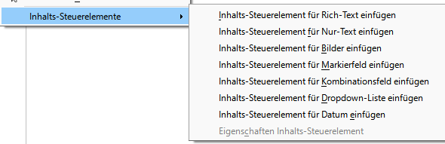Abbildung 27: Verfügbare Inhalts-Steuerelemente
Nachfolgend sind für jede Art von Inhalts-Steuerelement ein paar Beispiele und deren Eigenschaften aufgeführt.
Inhalts-Steuerelement für Rich-Text (RTF)
Klicken Sie hier, um Text einzugeben
In diesem Absatz ist ein Inhalts-Steuerelement für Rich-Text (mit der Zeichenformatvorlage _ContentControl grün formatiert) im Text eingebettet: Hier kann der Anwender Text eingeben: Klicken Sie hier, um Text einzugeben. Text nach dem RTF Inhalts-Steuerelement.
Eigenschaften:
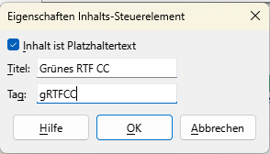Abbildung 28: RTF Inhalts-Steuerelement Eigenschaften
Der Titel erscheint am RTF - Inhalts-Steuerelement, wenn es mit der Maus angeklickt wird.
RTF Inhalts-Steuerelement mit eingebetteten Bild, Markierfeld und Tabelle im Rahmen
Beginn RTF
 finde ich gut: ☐
Tabelle: Funktioniert nur mit Rahmen
Ende RTF
Tabelle im Rahmen im RTF CC
Produkt | Kosten
Bärlauch | 1,99 €

Nur Text
Klicken Sie hier, um Text einzugeben
Eigenschaften:
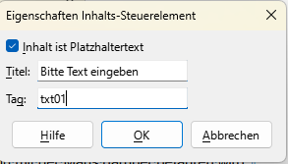Abbildung 29: Nur-Text Inhaltssteuerelement Eigenschaften
Bild

Das Bild Inhaltssteuerelement hat keine Eigenschaften
Markierfeld
Markierfeld: Ich mag LibreOffice (Ja=aktiviert, nein= leer): ☐ sehr gerne.
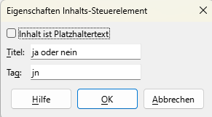Abbildung 30: Eigenschaften des Inhalts-Steuerelementes Markierfeld
Kombinationsfeld
Was ist deine Lieblingsfarbe? Bitte eine Farbe auswählen oder hinzufügen: rot ist meine Lieblingsfarbe.
Eigenschaften: Hier werden die auszuwählenden Elemente festgelegt und bearbeitet.
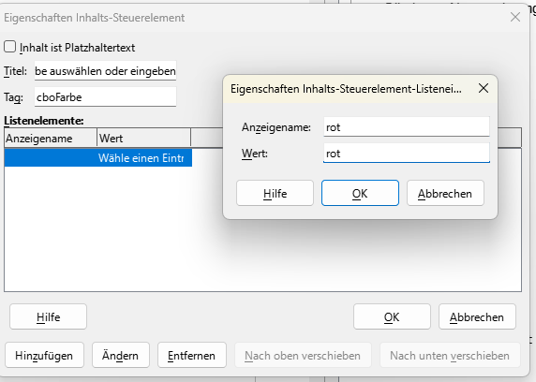Abbildung 31: Inhalts-Steuerelement Kombinationsfeld Eigenschaften
Dropdown Liste
Es gib viele Gemüsesorten. Welche magst du am liebsten? Blumenkohl ist mein Lieblingsgemüse.
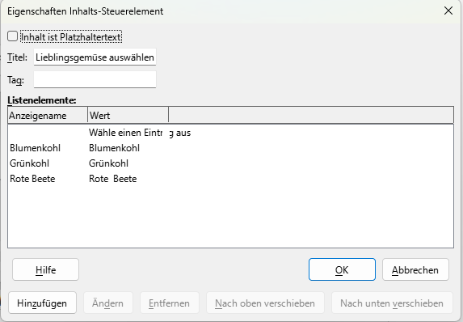Abbildung 32: Inhalts-Steuerelement Drop-Down Liste: Eigenschaften.
Datum
In diesem Absatz kann ein Datum ausgewählt werden. Wann hast du mit der Dokumentation der Inhaltssteuerelemente angefangen? Di, 28.Mär.23 und wann warst du fertig: Do, 6. Apr 23. In den Eigenschaften kann der Titel und das Datumsformat festgelegt werden.
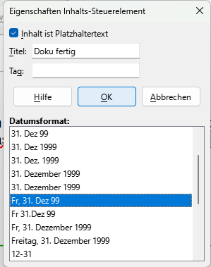Abbildung 33: Inhalts-Steuerelement Datum: Eigenschaften

Weitere Informationen

Handbücher der LibreOffice Community
Die Handbücher für die einzelnen Anwendungen bestehen aus mehreren Kapiteln. Die Kapitelübersichten finden Sie auf der Webseite von LibreOffice - The Document Foundation
LibreOffice Handbücher (auf deutsch) / https://de.libreoffice.org/get-help/documentation/
LibreOffice Handbücher (englische Versionen) / https://wiki.documentfoundation.org/Documentation/Publications
LibreOffice bietet sechs Anwendungen (Komponenten) für die Erstellung und Bearbeitung
von Dokumenten und zur Datenverarbeitung:
- Writer - Textverarbeitung
- Calc - Tabellenkalkulation
- Impress - Präsentationen
- Draw - Zeichnungen
- Base - Datenbanken
- Math - Formeleditor

Die Kapitel
Jeder, der sich schnell mit LibreOffice vertraut machen möchte, wird die Kapitel zu schätzen wissen. Vielleicht sind Sie neu in der LibreOffice Suite oder Sie sind mit eine anderen Office-Suite vertraut. Die Kapitel von LibreOffice bieten Ihnen themengenaue Informationen.

PDF-Versionen
Alle Kapitel können frei als PDF-Version heruntergeladen werden:
LibreOffice Handbücher (auf deutsch) / https://de.libreoffice.org/get-help/documentation/

Die Autoren
Die Handbücher werden von Freiwilligen der LibreOffice-Community erstellt.

Über LibreOffice
LibreOffice ist eine leistungsfähige Office-Suite, für verbreitete Betriebssysteme wie Windows, GNU/Linux 32-/64-Bit und Apple Mac OS X geeignet.
LibreOffice entsteht aus der kreativen Zusammenarbeit von Entwicklern und der Gemeinschaft der Stiftung The Document Foundation / https://de.libreoffice.org/about-us/governance/. Die Stiftung hat ihren Sitz in Berlin / Deutschland.
Das Programm LibreOffice kann unter der Adresse LibreOffice Download / https://de.libreoffice.org/download/download/ kostenlos heruntergeladen werden.

Kapitelübersicht - Writer Handbuch
Kapitel 1 - Einführung
Kapitel 2 - Text: Grundlagen
Kapitel 3 - Text: Erweitert
Kapitel 4 - Text formatieren
Kapitel 5 - Seiten formatieren: Grundlagen
Kapitel 6 - Seiten formatieren: Erweitert
Kapitel 7 - Drucken, Exportieren, E-Mailen und Signieren
Kapitel 8 - Formatvorlagen: Grundlagen
Kapitel 9 - Formatvorlagen: Erweitert
Kapitel 10 - Dokumentvorlagen
Kapitel 11 - Bilder und Grafiken
Kapitel 12 - Listen
Kapitel 13 - Tabellen
Kapitel 14 - Serienbriefe
Kapitel 15 - Verzeichnisse
Kapitel 16 - Master-Dokumente
Kapitel 17 - Felder
Kapitel 18 - Formulare
Kapitel 19 - Tabellen, Diagramme und andere Objekte
Kapitel 20 - Writer anpassen
Kapitel 21 - Varianten der Benutzeroberfläche

Anhang A - Tastaturkürzel

Hilfe
So verwenden Sie die Hilfe von LibreOffice.

Offline-Hilfe
Die Offline-Hilfe steht Ihnen nur zur Verfügung, wenn Sie sie auch installiert haben.
Platzieren Sie den Cursor an eine Stelle (Menü, Dialog etc.), an der Sie Hilfe benötigen.
Betätigen Sie die Taste F1.

Online-Hilfe
Die Online-Hilfe wird Ihnen angeboten, wenn Sie keine Offline-Hilfe installiert haben.
Sie können die Online-Hilfe aber auch direkt in Ihrem Internetbrowser öffnen:
LibreOffice online Hilfe

Offline- und Online-Hilfe
Beide Hilfesysteme öffnen sich jeweils in Ihrem als Standard festgelegten Internetbrowser.
Im linken oberen Bereich bei Index befindet sich die Suchleiste. Dort können Sie Ihre Suchbegriffe eingeben. Schon bei der Eingabe eines Buchstabens bekommen Sie direkt darunter eine Auswahl von Themen. Mit jedem weiter Buchstaben konkretisiert sich die Auswahl.
Klicken Sie dann in die Auswahl auf ein Thema, um die Beschreibung dazu im mittleren Bereich des Fenster zu lesen.

Noch Fragen?
Für Fragen zum Thema gehen Sie zu Ask.LibreOffice:
Fragen auf ask.LibreOffice

Mitarbeit bei LibreOffice
Besuchen Sie uns auch auf der Seite Dabei sein!:
LibreOffice Community

Spenden
LibreOffice ist freie Software und wird kostenfrei zur Verfügung gestellt. Ihre Spende, die rein freiwillig ist, unterstützt unsere weltweite Gemeinschaft. Wenn Ihnen die Software gefällt, freuen wir uns über eine Spende auf Spenden für die Document Foundation.

